ФЕДЕРАЛЬНОЕ ГОСУДАРСТВЕННОЕ БЮДЖЕТНОЕ ОБРАЗОВАТЕЛЬНОЕ УЧРЕЖДЕНИЕ ВЫСШЕГО ОБРАЗОВАНИЯ «Саратовский государственный технический университет
имени Гагарина Ю.А.»

Институт электронной техники и машиностроения
Кафедра «Радиоэлектроника и телекоммуникации»

КОНТРОЛЬНАЯ РАБОТА
ПО ДИСЦИПЛИНЕ
«Информатика»
на тему
«Построение графиков типографского качества»

Выполнил
студент бИКТСи11
Иванов И.И.
№ зачетной книжки ….
Проверила ассистент, к.ф.-м.н.
Сысоева М.В.

Саратов 2016
Выполнять одно задание в зависимости от номера в списке: n%15, где n – номер в списке.
- Постройте графики следующих функций, используя шаг выборки данных по абсциссе равный 0.1:
  - 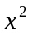 на отрезке 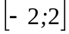;
  - 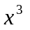 на отрезке ;
  - 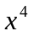 на отрезке ;
  - 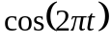 на отрезке 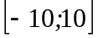;
  - 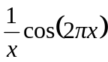 на отрезке 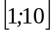;
  - 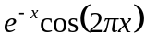 на отрезке ;
  - 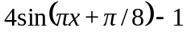 на отрезке ;
  - 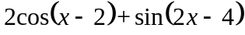 на отрезке 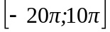;
  - 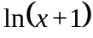 на отрезке 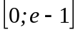;
  - 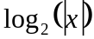 на отрезке 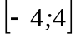 за исключением точки 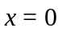;
  - 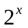 на отрезке 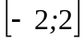;
  - 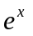 на отрезке ;
  - 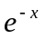 на отрезке ;
  - 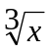 на отрезке 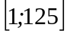;
  - 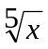 на отрезке 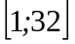;

Для построенного в рамках задания 1 графика измените:
- цвет линии;
- тип линии и маркеров;
- шаг выборки данных;
Для построенного выше графика введите сетку. Сохраните полученный график в файл. Попробуйте сохранять файл в разных форматах: png, pdf, jpg, eps.

Выполнять одно задание в зависимости от номера в списке: n%5, где n – номер в списке.
- Постройте семейство функций на одном графике различными цветами:
  - степенные многочлены с целыми степенями от 1 до 6 на отрезке 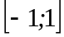;
  - синусоиды 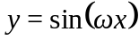 с частотами 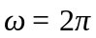, 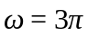,…, 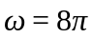 на отрезке ;
  - синусоиды 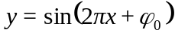 с начальными фазами 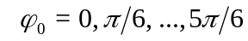 на отрезке ;
  - логарифмические функции 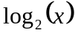, 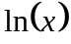, 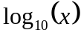 на отрезке ;
  - гиперболические функции 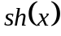, 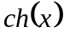, 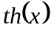 на отрезке , для их вычисления воспользуйтесь их выражением через экспоненту.

Для построенного в задании графика сделайте сетку и легенду.
Перестройте графики так, чтобы каждая кривая располагалась на одном графике с помощью команды subplot, легенду уберите, а её текст переместите в название соответствующего графика. Графики расположите на полотне:
- в одни столбец;
- в два столбца;
- в 3 столбца;
- в одну строку.
Перестройте графики из задания каждый в своём окне. Сделайте так, чтобы эти графики автоматически сохранялись каждый в свой файл.

- Постройте круговую диаграмму, которая показывала бы доли от общего числа студентов вашей группы, сдавших сессию на 1) одни пятёрки, 2) пятёрки и четвёрки, 3) с тройками, но без задолжностей, 4) с задолжностями, сумевших в итоге пересдать, 5) не сдавших и отчисленных (если такие имеются).

Выполнять одно задание в зависимости от номера в списке: n%15, где n – номер в списке.
- Постройте закрашенную контурную диаграмму и трёхмерный график для следующих функций двух переменных, определённые в прямоугольной области (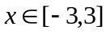,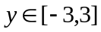):
1) 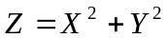
2) 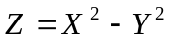
3) 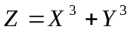
4) 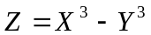
5) 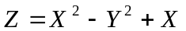
6) 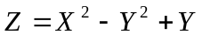
7) 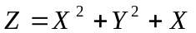
8) 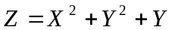
9) 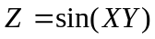
10) 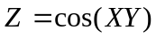
11) 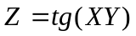
12) 
13) 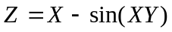
14) 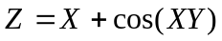
15) 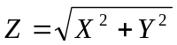

Построенные графики сохраните в файлы с расширением png.
Отчёт должен содержать листинги программ и построенные с помощью этих программ графики.

